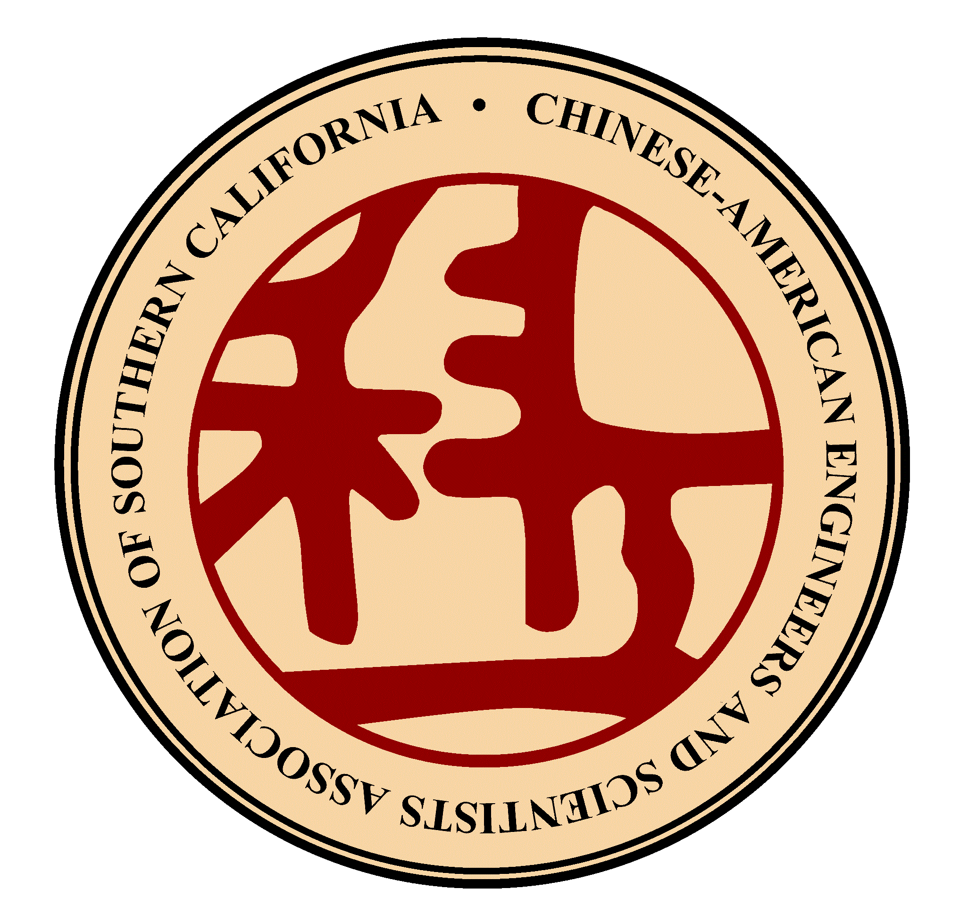
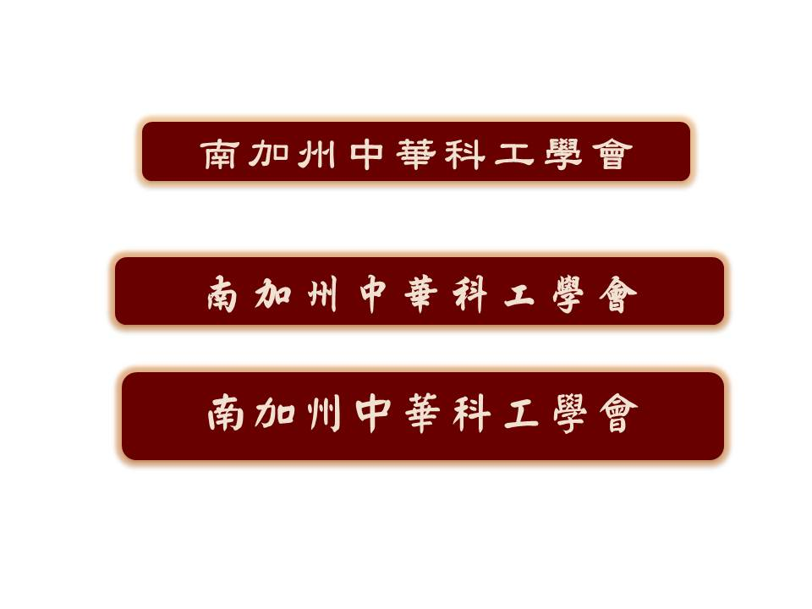
Chinese-American Engineers and Scientists Association of Southern California

CESASC
www.cesasc.org
Since 1962

南加州中華科工學會(Chinese-American Engineers and Scientists Association of Southern California (CESASC)) 2015年會員年度大會將於2015年5月2日(週六)在南加喜瑞都市喜來登酒店舉行。地址是12725 Center Court Drive, Cerritos, CA 90703.
今年的大會宗旨是“薪火相傳，共創輝煌”(Carry on Tradition, Create a Glorious Future)。此次大會是全天活動。早上9點30分開始。節目包括科技研討會，大學及研究生優秀學生獎學金得獎者研究成果海報個人展，初高中同學最佳文章介紹演講，為青年科學專業者設立的“領袖，卓越，追求”平台討論。另外，南加州中華科工學會歷史回顧也有一席之地。晚宴之前，還有職業發展諮詢會和特邀嘉賓們與青年學子和職場新人交流互動活動。
晚間6時，一年一度的會員年度晚宴正式開始。晚宴項目中包括特邀民选和高職嘉賓和科學界名人重點發言，南加州中華科工學會最佳成就獎頒獎儀式，大學及研究生優秀學生獎學金頒獎儀式。除此之外，還有精彩的文藝娛樂節目供大家欣賞。

聯絡電話: 陳中（714-655-9026），劉登凱（818-925-4007），顏利平（714-414-2905）

